Nieuwsbrief 15 ‘werkgroep ‘Cofratiam’ Datum: November 2017

Gemeente van Ameide en Tienhoven,

Dit is al weer de 15e nieuwsbrief van de werkgroep ‘Cofratiam’. In deze nieuwsbrief willen we verslag doen van de reis van Louisa en Leon naar Roemenië, de schoenendoosactie, aankondiging van de winterwandeling en de voedselpakketten en kerstgroet actie.

Het reisverslag van Louisa en Léon, bezoek aan Roemenië, 25 september t/m 7 oktober
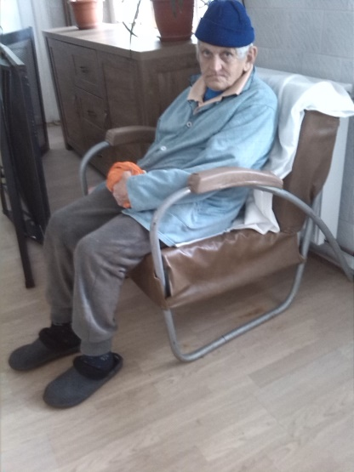
Na een voorspoedige reis, kwamen we woensdag om half vier aan in Copăceni. Eerst hebben we alle spullen uitgeladen die we bij ons hadden en de dag erna donderdagmiddag zijn we naar het verzorgingshuis gegaan om daar de spullen af te leveren en wat oude bekenden te zien. Allereerst kwamen we de “portier” tegen. We hebben in het tehuis ook Georghe bezocht. Zijn situatie was schrijnend. Hij was erg mager en had het benauwd. Het stonk behoorlijk op de zaal en er waren veel vliegen waardoor hij onder de jeukbulten zat. Ook het beddengoed zag er niet al te fris uit. Costel vergezelde ons bij het bezoek aan verpleeghuis dit was een fijne ondersteuning en hulp voor Florin.
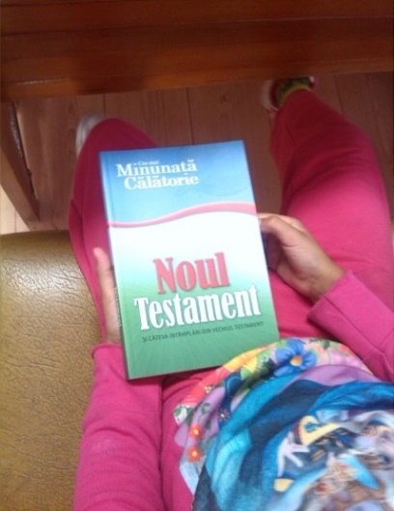
Vrijdagmorgen om 11.00 uur kwamen Dominee Dorin en zijn vrouw Corina op bezoek bij Florin. Met Ds.Dorin bespraken we diverse zaken, met name over de bouw van de nieuwe kerk en hoe dit gefinancierd moet worden. Ds. Dorin vertelde ons welke concrete plannen hij had. Als 1e zal de architect bouwtekeningen maken. Na goedkeuring door de gemeentelijke instanties kan de bouw in het voorjaar starten. Hierna was het al weer snel tijd voor de jeugdclub. Na afloop kreeg ieder kind een Nieuw Testament.
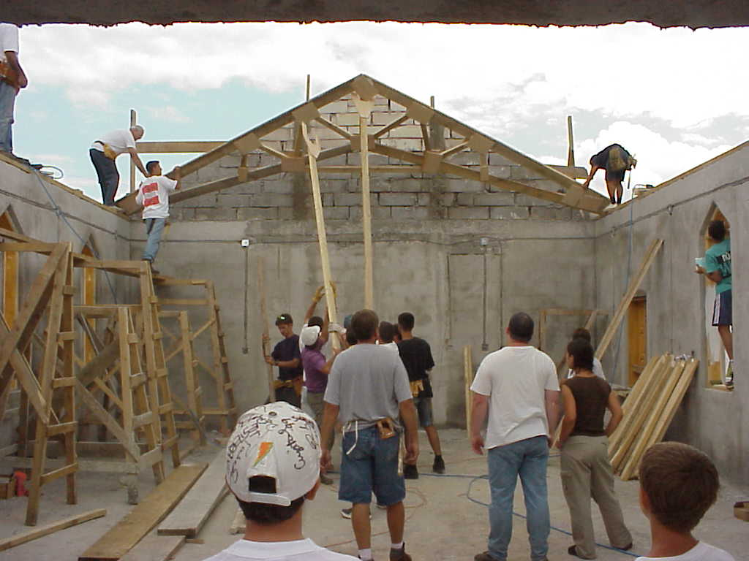
Zaterdag zijn we naar het dorp Horezu gegaan om spullen te kopen voor de paardenmarkt. Zondagmorgen zijn we naar de kerkdienst gegaan waar Florin preekte over 1 Cor. 11. en zoals dat in Roemenië van een gast verwacht wordt, mochten wij ook nu weer iets doorgeven aan de gemeente en hebben we weer de groeten van onze gemeente overgebracht. Ook hebben we samen met de gemeente avondmaal gevierd. In de bijeenkomst waren ongeveer twintig volwassenen en negen kinderen dus was de kerk zo goed als vol. Om 18:00 uur was het alweer tijd voor de avonddienst . Tot onze grote verrassing was Dorin er ook en waren er ook twee gastsprekers; dat hield verband met de nieuw te bouwen kerk. De preken gingen over het huis van God, hoe het er uit zag en hoe men zich daar moet gedragen. Nadat het geestelijke aspect was behandeld kwam het stoffelijke aan de orde. Aan de gemeente werd verteld wat de plannen zijn en er werd gevraagd of zij bereid waren om mee te werken en ook te offeren. Nadat hiermee akkoord gegaan was, werden de plannen onthuld. Afgesproken is dat er elke maand een extra collecte zal zijn voor de bouwkosten. Na de dienst hebben we met Florin en Ruth gebeden voor veel dingen. Dat zijn toch heel bijzondere momenten , je voelt dan de eenheid die er is ondanks taal- en cultuurverschillen. Maandagmorgen moesten we vroeg op en was het alweer tijd om naar huis te gaan. We hebben afscheid genomen van Florin, Ruth en de kinderen en zijn weer vertrokken richting huis. De voorlopige planning is om in mei 2018 te starten met de fundering van de nieuwe kerk. In de maanden juli en augustus kan verder worden gebouwd aan de kerk. Hierbij zijn bouwvakkers uit Ameide/Tienhoven hartelijk welkom; zelfs gewenst. Daarbij kunnen ook één of meerdere koks een bijdrage leveren door de bouwvakkers dagelijks van hun natje en droogje te voorzien. Heb je interesse, of wil je eerst wat meer info hebben, dan kun je je bij Jan Lakerveld of Addy Versluis melden.
Zoals gezegd, het is een voorlopige planning, er kunnen altijd nog wijzigingen plaatsvinden. Deze foto is van de bouw van een soortgelijke kerk in een andere Roemeense gemeente.

Nieuwsbrief 15 ‘werkgroep ‘Cofratiam’ Datum: November 2017

Schoenendoosactie
Ieder jaar doet de zondagschool mee met de schoenendoosactie voor actie4kids. Kinderen vullen een mooie versierde schoenendoos met o.a. schoolspullen, toiletartikelen en speelgoed. Het is goed om te delen en om iets van jezelf te geven aan kinderen die in armoede leven. Dit jaar willen we deze dozen schenken aan de allerarmste kinderen in Copăceni. De kinderen leveren deze dozen af bij de leiding van de zondagschool. Wilt u zelf een doos vullen dan kunt u iemand van de zondagsschool benaderen. Op de website van actie4kids vind u/jij meer algemene informatie over de actie schoenendoos
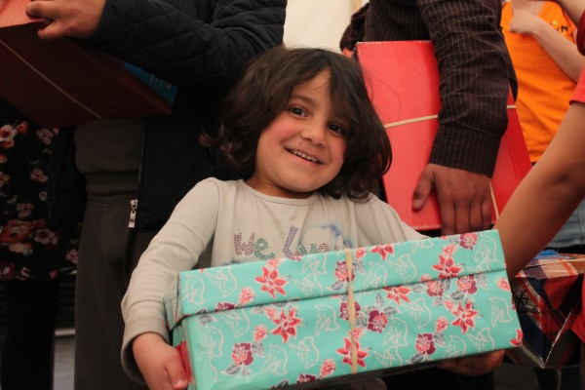
We hopen op deze manier veel arme kinderen voor de Kerst te verassen met zo’n mooi versierde en goed gevulde schoenendoos.
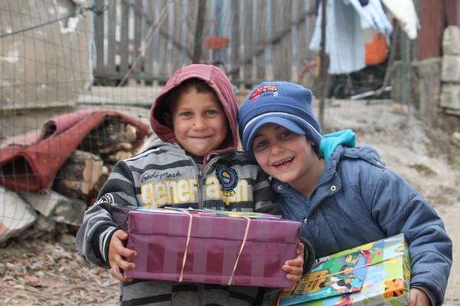

Winterwandeling
Op D.V. donderdag 28 december 2017 hopen wij weer een winterwandeling te organiseren. Informatie hierover kunt u lezen in de zaaier

Voedselpakketten en kerstgroet
Net als vorig jaar zullen er dit jaar weer voedselpakketten worden uitgedeeld onder de armste inwoners van Copăceni. We sturen daarvoor geld naar Florin, die er samen met enkele gemeenteleden voor zorgt dat die pakketten worden samengesteld en uitgedeeld. We willen graag bij de pakketten een persoonlijke kerstgroet vanuit onze gemeente meezenden. Daarom vragen we u/jou om een kerstgroet te schrijven en die te deponeren in de bus die bij de ingang van de kerk zal staan op zondag 26 november en zondag 3 december.
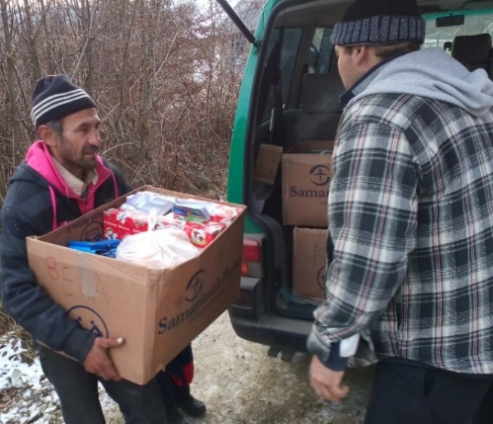
Onderstaand enkele suggesties die u op een kaart kunt schrijven:

Johannes 3:16 (alzo lief had God de wereld…):
Fiindcă atât de mult a iubit Dumnezeu lumea că a dat pe singurul Său Fiu, pentruca oricine crede în El să nu piară ci să aibe viaţă veşnică.

We wensen u prettige kerstdagen en een door God gezegend nieuwjaar:
Vă dorim un crăciun fericit şi un an nou binecuvântat de Dumnezeu

Moge de Here Jezus u vullen met Zijn genade en vrede:
Domnul Isus să vă dea mult har şi pace.

Moge het licht van de Here Jezus schijnen in uw hart
Fie ca lumina Domnului Isus să strălucească in viaţa dumneavoastră

Vrolijk kerstfeest en een gelukkig nieuwjaar: Craciun fericit si la mulţi ani

